

WEB TECH. LAB 7

• Name :HITU RAJ

• Roll no. :2005025

• Branch :CSE

// 1. WAP to declare a 3x3 multi-dimensional array, initialize it and find the sum of left diagonal and right diagonal.

 class q1_array{

    public static void main(String[] args)

    {

         int arr[][]={{3,5,6},{3,4,2},{2,3,4}};

         int SUM=0;

            System.out.println("PRINTING LEFT DIAGNOL");

             for (int i = 0; i < arr.length; i++)

                  {

                       for (int j = 0; j < arr[i].length; j++)

                       {   if(i==j)

                           {System.out.print(arr[i][j] + " ");

                           SUM=SUM+arr[i][j];

                       }

                       }

                     System.out.println();

                  }

                  System.out.println("sum of lest diagnot is-->"+SUM);

                  int SUMR=0;

            System.out.println("PRINTING RIGHT DIAGNOL");

            for (int i = 0; i < arr.length; i++)

                 {

                      for (int j = 0; j < arr[i].length; j++)

                      {   if(i+j==2)

                        {

                          System.out.print(arr[i][j] + " ");

                          SUMR=SUMR+arr[i][j];

                        }

                      }

                    System.out.println();

                 }

                 System.out.println("sum of RIGHT diagnot is-->"+SUM);

    }

}

OUTPUT -1

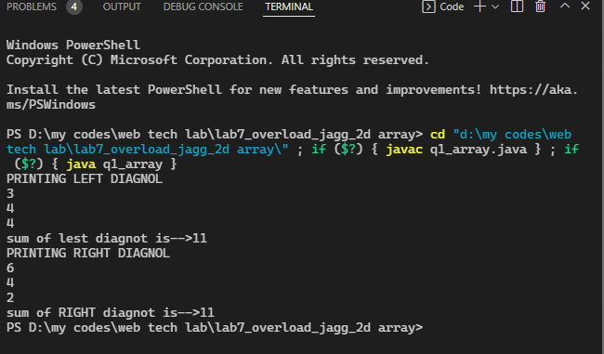

// 2. WAP to declare and initialize a jagged array with even nos., where 1st row contains 3 elements, 2nd 2 elements, 3rd 1 element, 4th 2 elements and 5th 3 elements. Print the array.

class q2_jagged

 {

public static void main(String[] args)

{

         int arr[][]=new int [5][];

         arr[0]=new int [3];

         arr[1]=new int [2];

         arr[2]=new int [1];

         arr[3]=new int [2];

         arr[4]=new int [3];

         int count = 0;

         for (int i = 0; i < arr.length; i++)

           {for (int j = 0; j < arr[i].length; j++)

            {

                 arr[i][j] = count;

            }

            count=count+2;

           }

            System.out.println("PRINTING ARRAY");

             for (int i = 0; i < arr.length; i++)

                  {   for (int j = 0; j < arr[i].length; j++)

                       { System.out.print(arr[i][j] + " ");

                       }

                     System.out.println();

                  }

}

}

OUTPUT-2

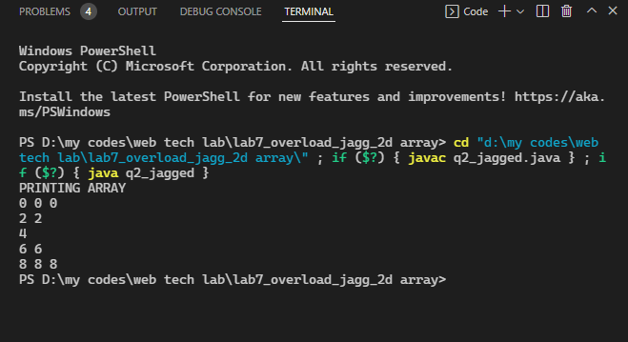

// 3. WAP to overload the area method which will find the area of a circle and area of a rectangle.

class q3_area

{

   static void area(int r)

  {

      double ar;

      ar= 3.14*r*r;

      System.out.println("area of circle is---->"+ar);

  }

  static void area(int l,int b)

  {

      float ar;

      ar=l*b;

      System.out.println("area of rectangle is---->"+ar);

  }

    public static void main(String[] args)

    {

        area(2);

        area(3,4);

    }

}

OUTPUT -3

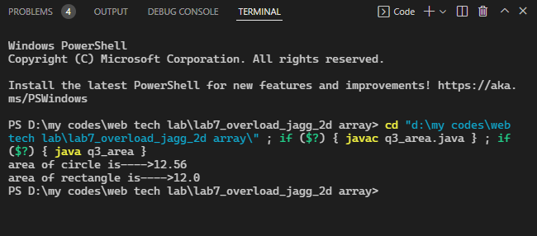

// 4. WAP to overload the constructor of Perim class which will find the perimeter of circle and rectangle.

class perim

{

  perim(int r)

  {

      double ar;

      ar= 3.14*2*r;

      System.out.println("perim of circle is---->"+ar);

  }

  perim(int l,int b)

  {

      float ar;

      ar=2*(l+b);

      System.out.println("perim of rectangle is---->"+ar);

  }

}

class q4_constructor

{

    public static void main(String[] args)

    {

       perim s2= new perim(2);

       perim s3=new  perim(3,4);

    }

}

OUTPUT -4

